**Европейская экономическая комиссия**

Комитет по внутреннему транспорту

**Всемирный форум для согласования правил  
в области транспортных средств**

**167-я сессия**

Женева, 10–13 ноября 2015 года

Пункт 4.8.8 предварительной повестки дня

**Соглашение 1958 года – Рассмотрение проектов   
поправок к существующим правилам,   
представленных GRSP**

Предложение по поправкам серии 02 к Правилам № 127 (безопасность пешеходов)

Представлено Рабочей группой по пассивной безопасности[1]*

Воспроизведенный ниже текст был принят Рабочей группой по пассивной безопасности (GRSP) на ее пятьдесят седьмой сессии (ECE/TRANS/WP.29/ GRSP/57, пункт 28). В его основу положен документ ECE/TRANS/WP.29/2015/8 с поправками, содержащимися в приложении IV к докладу. Этот текст представлен на рассмотрение Всемирному форуму для согласования правил в области транспортных средств (WP.29) и Административному комитету АС.1.

*Включить новый пункт 2.12* следующего содержания:

«2.12 "*бамперная балка*" означает конструкционный элемент, находящийся позади бамперной облицовки, если она имеется, и предохраняющий переднюю часть транспортного средства. Эта балка не должна содержать пенопласт, крепежные элементы оболочки или любые иные устройства защиты пешехода».

*Прежний пункт 2.12* пронумеровать как пункт 2.13.

*Прежний пункт 2.13* пронумеровать как пункт 2.14 и изменить следующим образом:

«2.14 "*зона испытания бампера*" означает либо переднюю облицовку транспортного средства между левым и правым углами бампера в соответствии с определением, содержащимся в пункте 2.17, минус зоны, покрытые расстоянием длиной 42 мм внутрь от каждого угла бампера и измеренные горизонтально и перпендикулярно продольной средней плоскости транспортного средства, либо между самыми дальними выступающими концами бамперной балки в соответствии с определением, содержащимся в пункте 2.12 (см. рис. 5D), минус зоны, покрытые расстоянием 42 мм внутрь от каждого конца бамперной балки и измеренные горизонтально и перпендикулярно продольной средней плоскости транспортного средства, в зависимости от того, какая зона шире».

*Прежние пункты 2.14 и 2.15* пронумеровать как пункты 2.15 и 2.16.

*Прежний пункт 2.16 (включая рис. 5)* пронумеровать как пункт 2.17 и изменить следующим образом:

«2.17 "*угол бампера*" означает положение в поперечной плоскости точки соприкосновения транспортного средства с угломером в соответствии с определением на рис. 5B.

Для определения угла бампера передняя сторона угломера перемещается параллельно вертикальной плоскости, образующей угол 60° с вертикальной продольной средней плоскостью транспортного средства (см. рис. 5А и 5С), таким образом, чтобы центральная точка угломера располагалась на высоте:

a) равной или выше точки на вертикальной линии, пересекающей нижнюю контрольную линию бампера, в точке измерения в поперечном направлении или на 75 мм выше исходного уровня грунта, в зависимости от того, какая величина больше,

b) равной или ниже точки на вертикальной линии, пересекающей верхнюю контрольную линию бампера, в точке измерения в поперечном направлении или на 1 003 мм выше исходного уровня грунта, в зависимости от того, какая величина меньше.

Для определения угла бампера угломер перемещается вдоль своей центральной оси до соприкосновения с внешним контуром/передней облицовкой транспортного средства. Горизонтальная осевая линия угломера должна оставаться параллельной плоскости грунта.

Углы бампера с обеих сторон определяются впоследствии в качестве крайних точек соприкосновения угломера с внешним контуром/  
передней облицовкой транспортного средства, установленных в соответствии с данной процедурой. Любые точки соприкосновения с верхним или нижним краем угломера в расчет не принимают. Внешние устройства непрямого обзора и шины в расчет не принимают.

Рис. 5A  
Пример угла бампера (см. пункт 2.17; следует иметь в виду, что угломер необходимо перемещать в вертикальном и горизонтальном направлениях таким образом, чтобы он коснулся внешнего контура/передней облицовки транспортного средства)



**Вертикальная плоскость/  
угломер**

**Угол бампера**

Рис. 5B  
Угломер

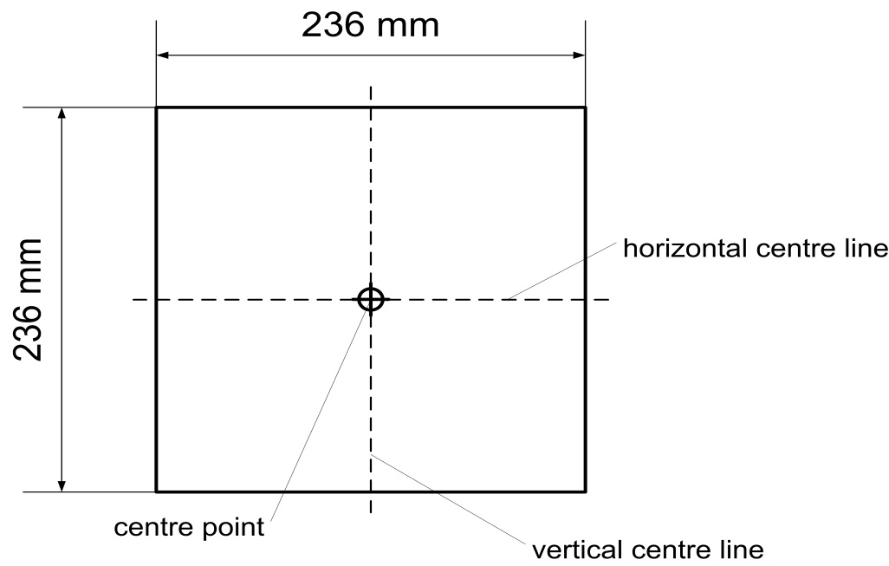

Горизонтальная осевая линия

236 мм

236 мм

Вертикальная осевая линия

Центральная точка

Передняя поверхность угломера должна быть плоской.

Центральной точкой является точка пересечения вертикальной и горизонтальной осевых линий на передней поверхности.

Рис. 5C  
Определение угла бампера с помощью угломера (место выбрано произвольно)

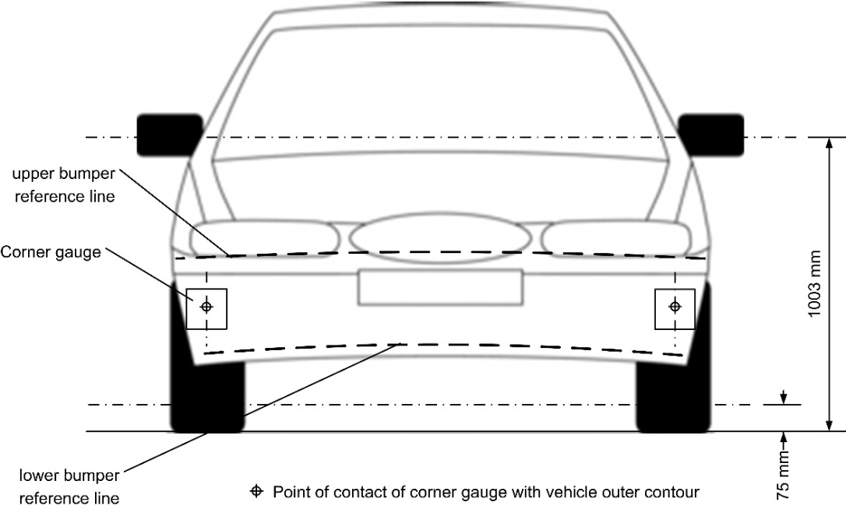

Угломер

Верхняя   
контрольная   
линия   
бампера

Нижняя контрольная линия бампера

1 003 мм

75 мм

Точка соприкосновения угломера и внешнего   
контура транспортного средства

Рис. 5D  
Определение зоны испытания бампера (следует иметь в виду, что угломер необходимо перемещать в вертикальном и горизонтальном направлениях таким образом, чтобы он коснулся внешнего контура/передней облицовки транспортного средства)

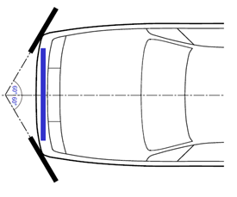»

*Прежние пункты 2.17−2.42* пронумеровать как пункты 2.18−2.43.

*Пункт 4.2* изменить следующим образом:

«4.2 Каждому официально утвержденному типу присваивают номер официального утверждения, первые две цифры которого (в настоящее время 02, что соответствует поправкам серии 02)… номер другому типу транспортного средства».

*Пункты 11.1–11.4* изменить следующим образом:

«11.1 Начиная с даты официального вступления в силу поправок серии 02 ни одна Договаривающаяся сторона, применяющая настоящие Правила, не отказывает в предоставлении или в признании официальных утверждений типа на основании настоящих Правил с внесенными в них поправками серии 02.

11.2 Начиная с 31 декабря 2017 года Договаривающиеся стороны, применяющие настоящие Правила, предоставляют официальные утверждения типа только в том случае, если тип транспортного средства, подлежащий официальному утверждению, соответствует предписаниям настоящих Правил с внесенными в них поправками серии 02.

11.3 Договаривающиеся стороны, применяющие настоящие Правила, не отказывают в распространении официальных утверждений на существующие типы транспортных средств, предоставленных на основании первоначального варианта настоящих Правил или поправок серии 01 к настоящим Правилам.

11.4 Договаривающиеся стороны, применяющие настоящие Правила, продолжают признавать официальные утверждения типа на основании первоначального варианта настоящих Правил или поправок серии 01 к настоящим Правилам».

*Приложение 2* изменить следующим образом:

«Приложение 2

Схема знаков официального утверждения

(см. пункты 4.4–4.4.2 настоящих Правил)

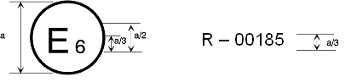

127R - 02185

a = 8 мм мин.

Приведенный выше знак официального утверждения, проставленный на транспортном средстве, указывает, что данный тип транспортного средства был официально утвержден – в отношении его характеристик, влияющих на безопасность пешеходов, – в Бельгии (Е6) на основании Правил № 127… с внесенными в них поправками серии 02».

*Приложение 5*

*Пункт 1.5* изменить следующим образом:

«1.5 Проводят не менее трех испытаний с использованием модели нижней части ноги − по одному в средней трети и в каждой из боковых третей зоны испытания бампера в тех местах, которые будут сочтены наиболее вероятными для нанесения телесного повреждения. Испытания проводят на конструкциях различных типов, если они не являются одинаковыми в зоне, подлежащей оценке. Заданные испытательные точки находятся друг от друга на расстоянии не менее 84 мм, измеренном по горизонтали и перпендикулярно продольной средней плоскости транспортного средства. В протоколе испытания указывают положения, в которых проводятся лабораторные испытания».

*Пункт 2.5* изменить следующим образом:

«2.5 Проводят не менее трех испытаний с использованием модели верхней части ноги – по одному в средней трети и в каждой из боковых третей зоны испытания бампера в тех местах, которые будут сочтены наиболее вероятными для нанесения телесного повреждения. Испытания проводят на конструкциях различных типов, если они не являются одинаковыми в зоне, подлежащей оценке. Заданные точки измерения находятся друг от друга на расстоянии не менее 84 мм, измеренном по горизонтали и перпендикулярно продольной средней плоскости транспортного средства. В протоколе испытания указывают положения, в которых проводятся лабораторные испытания».

1. * В соответствии с программой работы Комитета по внутреннему транспорту   
   на 2012–2016 годы (ECE/TRANS/224, пункт 94, и ECE/TRANS/2012/12, подпрограмма 02.4) Всемирный форум будет разрабатывать, согласовывать и обновлять правила в целях улучшения характеристик транспортных средств. Настоящий документ представлен в соответствии с этим мандатом.